Лабораторные работы по “Высокопроизводительные вычисления в механике”.
Салимзянов Ленар 4446-010303D

Ссылка на репозиторий с выполненными лабораторными работами: https://github.com/Salimzyanov-Lenar/calculations-labs

Лабораторная работа №1
Для выполнения работы я просто скомпилировал приведенный файл

➜ lab1 git:(main) ✗ g++ matMulSeq.cpp
➜ lab1 git:(main) ✗ ls -al
итого 32
drwxrwxr-x 2 lenar lenar 4096 фев 28 11:19 .
drwxrwxr-x 6 lenar lenar 4096 фев 22 18:24 ..
-rwxrwxr-x 1 lenar lenar 16792 фев 28 11:19 a.out
-rw-rw-r-- 1 lenar lenar 1724 фев 28 11:18 matMulSeq.cpp

После чего запустил его для n 100, 1000, 2000, где n - размер матриц

➜ lab1 git:(main) ✗ ./a.out 100
Begin initializing ...
Begin calculating ...

Calculation time: 0.00378 seconds
➜ lab1 git:(main) ✗ ./a.out 1000
Begin initializing ...
Begin calculating ...

Calculation time: 4.88008 seconds

➜ lab1 git:(main) ✗ ./a.out 2000
Begin initializing ...
Begin calculating ...

Calculation time: 52.4847 seconds

Сложность алгоритма составляет O(n^3), логично что из-за увеличения входных данных, увеличивается время выполнения
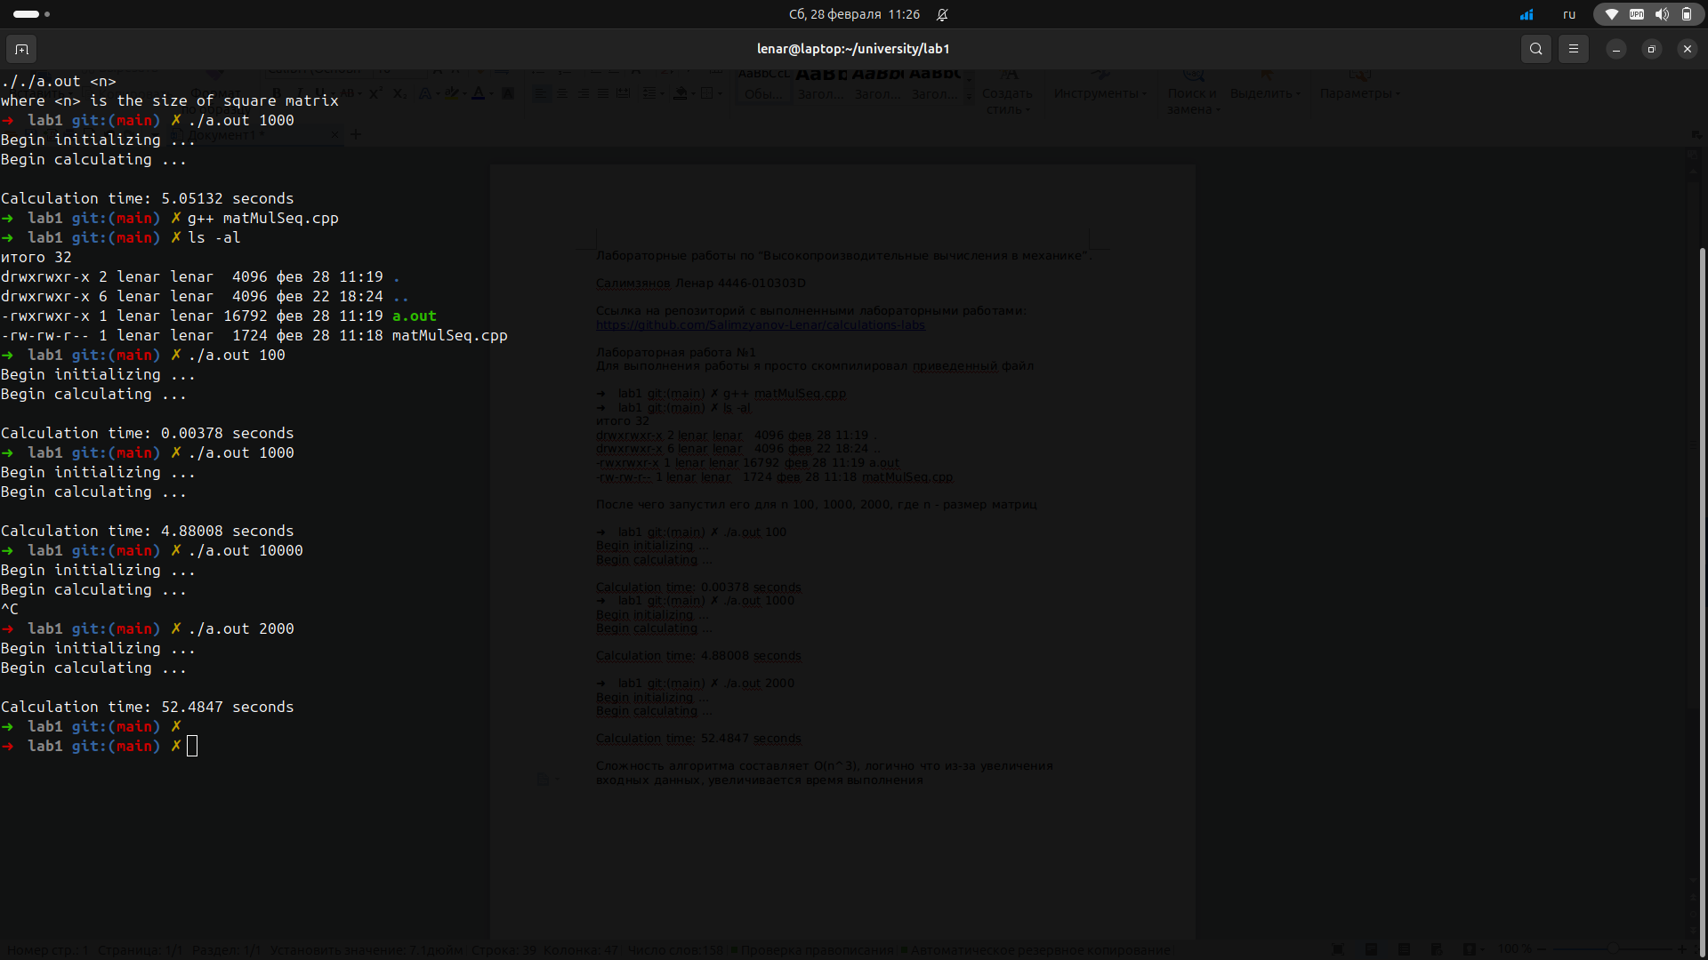
Лабораторная работа №2
Для выполнения работы в коде необходимо было расскоментировать строку:
omp_set_num_threads(2);
А также поменятть #pragma for на #pragma omp for

Основная разница первой и второй лаботорной работы, в использовании потоков

int threads;
omp_set_num_threads(2);
#pragma omp parallel shared(threads)
{
threads = omp_get_num_threads();

#pragma omp for
for (int i=0; i < N; i++)
for (int j = 0; j < N; j++)
{
C[i*N + j] = 0;
for (int k = 0; k < N; k++)
{
C[i*N + j] += A[i*N + k] * B[k*N + j];
}
}
}

Мой компьютер имеет 4 ядра
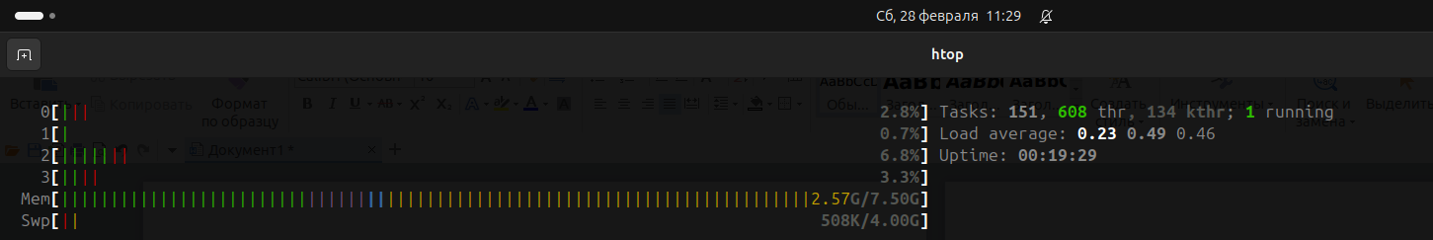

Поэтому смысла выставлять этот параметр больше 8 (1 ядро - 2 потока) - особого смысла нет. Компиляция программы происходит с помощью:
g++ -fopenmp matMulOMP.cpp -o matMulOMP

➜ lab2 git:(main) ✗ ./matMulOMP 1000
Begin initializing ...
Begin calculating ...
Elapsed omp time: 5.18575 seconds

Num of threads: 1
Calculation time: 5.18451 seconds
➜ lab2 git:(main) ✗ nvim matMulOMP.cpp
➜ lab2 git:(main) ✗ g++ -fopenmp matMulOMP.cpp -o matMulOMP
➜ lab2 git:(main) ✗ ./matMulOMP 1000
Begin initializing ...
Begin calculating ...
Elapsed omp time: 3.15388 seconds

Num of threads: 2
Calculation time: 6.3067 seconds
➜ lab2 git:(main) ✗ nvim matMulOMP.cpp
➜ lab2 git:(main) ✗ g++ -fopenmp matMulOMP.cpp -o matMulOMP
➜ lab2 git:(main) ✗ ./matMulOMP 1000
Begin initializing ...
Begin calculating ...
Elapsed omp time: 3.10086 seconds

Num of threads: 4
Calculation time: 12.3279 seconds
➜ lab2 git:(main) ✗ nvim matMulOMP.cpp
➜ lab2 git:(main) ✗ g++ -fopenmp matMulOMP.cpp -o matMulOMP
➜ lab2 git:(main) ✗ ./matMulOMP 1000
Begin initializing ...
Begin calculating ...
Elapsed omp time: 2.83745 seconds

Num of threads: 8
Calculation time: 11.1401 seconds
➜ lab2 git:(main) ✗ nvim matMulOMP.cpp
➜ lab2 git:(main) ✗ g++ -fopenmp matMulOMP.cpp -o matMulOMP
➜ lab2 git:(main) ✗ ./matMulOMP 1000
Begin initializing ...
Begin calculating ...
Elapsed omp time: 2.94647 seconds

Num of threads: 16
Calculation time: 11.3744 seconds
➜ lab2 git:(main) ✗ nvim matMulOMP.cpp
➜ lab2 git:(main) ✗ g++ -fopenmp matMulOMP.cpp -o matMulOMP
➜ lab2 git:(main) ✗ ./matMulOMP 1000
Begin initializing ...
Begin calculating ...
Elapsed omp time: 2.87718 seconds

Num of threads: 32
Calculation time: 11.4023 seconds
➜ lab2 git:(main) ✗

Как мы видим после 8 потоков рост скорости, это скорее погрешность
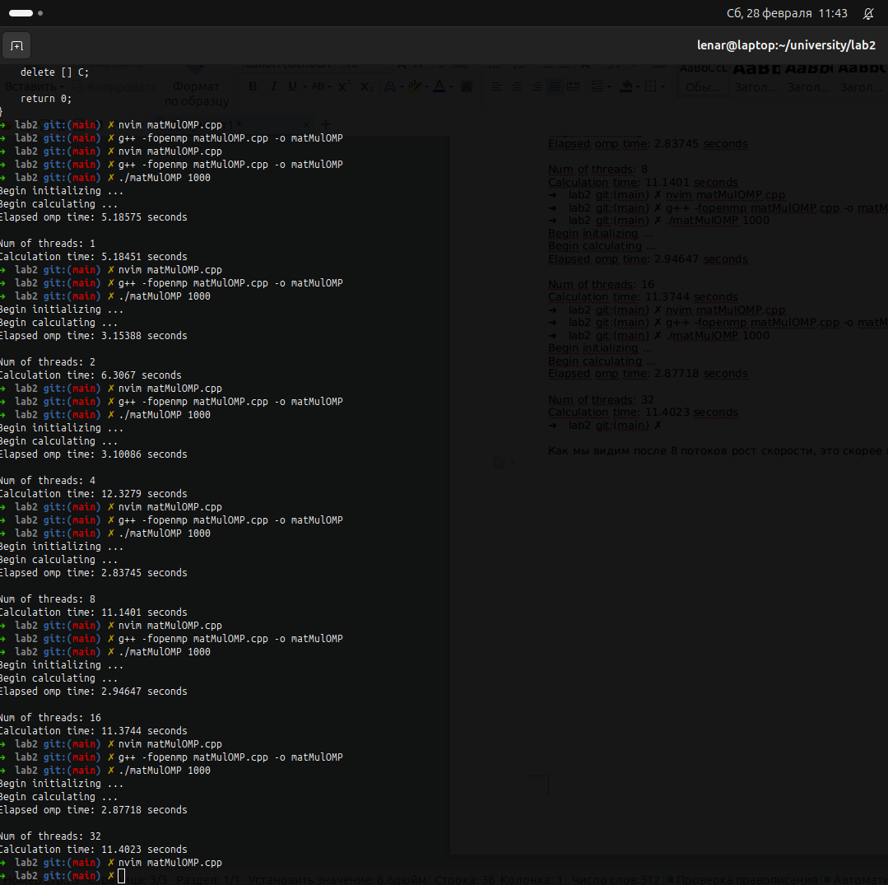

Лабораторная работа №3
Для выполнения работы в коде необходимо
передвинуть MPI_Finalize(); перед return 0;
MPI_Finalize() должен вызывать тольков в main() после всех MPI-операций.

//MPI_Bcast(&N, 1, MPI_INT, 0, MPI_COMM_WORLD); - нужно также расскоментировать эту строчку

MPI задействует уже сами ядра процессора, поэтому имеет смысл ограничиться n = 4, где n - число ядер для расчета

Компиляция: ➜ lab3 git:(main) ✗ mpicxx -o matMulMPI matMulMPI.cpp

Выполнения, я выполнил для n = 1, n=2, n=4, для матриц размером 1000

➜ lab3 git:(main) ✗ mpiexec -n 1 ./matMulMPI 1000
Begin initializing ...
Begin calculating ...

Calculation time: 2.44347 seconds
➜ lab3 git:(main) ✗ mpiexec -n 2 ./matMulMPI 1000
Begin initializing ...
Begin initializing ...
Begin calculating ...
Begin calculating ...

Calculation time: 1.3504 seconds

Calculation time: 1.35308 seconds

➜ lab3 git:(main) ✗ mpiexec -n 4 --oversubscribe ./matMulMPI 1000
Begin initializing ...
Begin initializing ...
Begin initializing ...
Begin initializing ...
Begin calculating ...
Begin calculating ...
Begin calculating ...
Begin calculating ...

Calculation time: 1.27743 seconds

Calculation time: 1.26477 seconds

Calculation time: 1.26555 seconds

Calculation time: 1.21348 seconds
